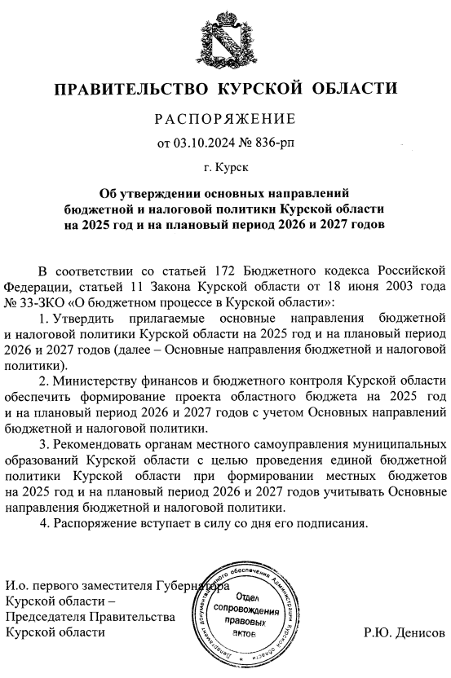

Утверждены
распоряжением Правительства Курской области
от 03.10.2024 № 836-рп

ОСНОВНЫЕ НАПРАВЛЕНИЯ
бюджетной и налоговой политики Курской области
на 2025 год и на плановый период 2026 и 2027 годов

Основные направления бюджетной и налоговой политики Курской области на 2025 год и на плановый период 2026 и 2027 годов подготовлены в соответствии со статьей 172 Бюджетного кодекса Российской Федерации, статьей 11 Закона Курской области от 18 июня 2003 года № 33-ЗКО «О бюджетном процессе в Курской области».
В основу бюджетной и налоговой политики Курской области на 2025 год и на плановый период 2026 и 2027 годов положены стратегические цели развития региона, сформулированные в соответствии
с приоритетными направлениями развития налоговой системы Российской Федерации в целях создания условий для расширения экономического потенциала развития в среднесрочной перспективе, изложенными
в Основных направлениях налоговой политики Российской Федерации
на ближайшие три года, Посланием Президента Российской Федерации Федеральному Собранию Российской Федерации от 29 февраля 2024 года, Указом Президента Российской Федерации от 7 мая 2024 года № 309
«О национальных целях развития Российской Федерации на период до 2030 года и на перспективу до 2036 года», Стратегией социально-экономического развития Курской области на период до 2030 года, утвержденной Законом Курской области от 14 декабря 2020 года
№ 100-ЗКО.

Основные задачи бюджетной политики Курской области
на 2025 год и на плановый период 2026 и 2027 годов

Целью основных направлений бюджетной политики на 2025 год
и на плановый период 2026 и 2027 годов является определение основных подходов к формированию характеристик и прогнозируемых параметров проекта областного бюджета на 2025 год и на плановый период 2026
и 2027 годов и дальнейшее повышение эффективности использования бюджетных средств.
Основными задачами бюджетной политики Курской области
на 2025 год и на плановый период 2026 и 2027 годов будут:
обеспечение долгосрочной сбалансированности и устойчивости бюджетной системы как базового принципа ответственной бюджетной политики;
безусловное исполнение всех социально значимых обязательств государства и стратегическая приоритизация расходов бюджета, направленных на достижение целей и целевых показателей национальных проектов, определенных в соответствии с Указом Президента Российской Федерации от 7 мая 2024 года № 309, а также результатов входящих в их состав региональных проектов;
дальнейшее развитие системы государственных программ Курской области на проектных принципах управления, совершенствование нормативной и методической базы их реализации;
финансовое обеспечение принятых расходных обязательств с учетом проведения мероприятий по их оптимизации и приоритизации;
реализация мер по повышению эффективности использования бюджетных средств, в том числе путем выполнения мероприятий
по оздоровлению государственных финансов Курской области;
соблюдение обязательств по заключенным Курской областью соглашениям с Министерством финансов Российской Федерации;
недопущение установления и исполнения расходных обязательств, не относящихся к полномочиям органов исполнительной власти субъектов Российской Федерации, а также не обеспеченных источниками финансирования;
реализация инфраструктурных проектов за счет средств инфраструктурных бюджетных кредитов, предоставленных
из федерального бюджета бюджету Курской области;
продолжение работы по совершенствованию государственной социальной поддержки граждан на основе применения единых подходов
к определению принципа адресности и нуждаемости;
строгое соблюдение бюджетно-финансовой дисциплины всеми участниками бюджетного процесса региона;
осуществление анализа деятельности казенных, бюджетных
и автономных учреждений;
недопущение возникновения просроченной кредиторской задолженности по социальным обязательствам региона;
совершенствование механизмов осуществления внутреннего государственного финансового контроля;
реализация централизуемых полномочий по ведению бюджетного (бухгалтерского) учета и отчетности органов исполнительной власти Курской области и подведомственных им учреждений,
а также мероприятий по технологической централизации бюджетного (бухгалтерского) учета и отчетности в муниципальных образованиях Курской области;
повышение результативности предоставления субсидий юридическим лицам посредством мониторинга достижения результатов их предоставления;
развитие межбюджетных отношений с органами местного самоуправления Курской области, направленное на поддержание устойчивого исполнения и сбалансированности местных бюджетов, повышение эффективности предоставления и использования межбюджетных трансфертов, реализацию новаций в сфере межбюджетных отношений;
продолжение реализации механизма инициативного бюджетирования в Курской области, внедрение новых практик,
в том числе молодежного направления, и их развитие, распространение передового опыта в целях прямого вовлечения граждан в решение приоритетных социальных проблем местного значения, принятие конкретных решений по расходованию средств на данные цели
и осуществление общественного контроля за эффективностью
и результативностью их использования;
обеспечение высокого уровня открытости и прозрачности бюджетного процесса, доступности информации о государственных финансах Курской области;
реализация мероприятий, направленных на повышение уровня финансовой грамотности и формирование финансовой культуры населения Курской области, способствующих осознанному использованию гражданами финансовых продуктов и услуг, разумному принятию ими финансовых решений, инвестирования и управления рисками.

Основные задачи налоговой политики Курской области
на 2025 год и на плановый период 2026 и 2027 годов

Основные направления налоговой политики на 2025 год
и на плановый период 2026 и 2027 годов формируются исходя
из изменений с 01.01.2025 федерального налогового законодательства
и с учетом адаптации экономики региона к изменившимся условиям,
в том числе к введению на территории региона режима чрезвычайной ситуации федерального уровня и контртеррористической операции.
В целом приоритетом налоговой политики на 2025-2027 годы является обеспечение преемственности целей и задач налоговой политики предыдущего периода, поддержка инвестиционной
и предпринимательской активности на основе стабильной налоговой системы и формирования привлекательных налоговых условий
для субъектов хозяйственной деятельности, а также поддержание социальной стабильности в обществе.
Главным стратегическим ориентиром налоговой политики будет являться сохранение и укрепление налогового потенциала Курской области, стабильность и предсказуемость регионального налогового законодательства, повышение прозрачности налоговой политики,
а также сбалансированность фискального и стимулирующего действия налогов и сборов в целях поступательного экономического развития региона.
Основными направлениями налоговой политики будут:
мобилизация резервов доходной базы консолидированного бюджета области;
формирование реалистичного прогноза поступления доходов, учитывающего нестабильность ситуации в регионе и невозможность вести полноценную экономическую деятельность на территориях 8 районов
и городского округа, а также неопределенность перспектив и сроков нормализации обстановки в регионе на фоне влияния длящихся санкционных ограничений на экономическую ситуацию в Российской Федерации в целом;
совершенствование налогового законодательства области с учетом изменений в налоговом законодательстве Российской Федерации;
применение мер налогового стимулирования с учетом
их планируемой эффективности для экономики региона, с четким определением целей, достижению которых они будут способствовать,
и сроков действия;
проведение первичной оценки эффективности налоговых расходов на этапе разработки проектов региональных законов, устанавливающих соответствующие льготы и преференции;
улучшение администрирования доходов бюджетной системы
с целью достижения объема налоговых поступлений в консолидированный бюджет области, соответствующего уровню экономического развития Курской области и отраслей производства;
совершенствование региональной практики налогообложения
от кадастровой стоимости по всему спектру имущественных налогов;
повышение эффективности реализации мер, направленных
на расширение налоговой базы по имущественным налогам путем выявления и включения в налогооблагаемую базу недвижимого имущества и земельных участков, которые до настоящего времени
не зарегистрированы;
проведение сбалансированной налоговой политики, соблюдающей интересы бизнеса и поддержку социального сектора экономики,
при условии обеспечения преемственности налоговой политики в части социальной и инвестиционной направленности;
содействие вовлечению граждан Российской Федерации
в предпринимательскую деятельность и сокращение неформальной занятости;
проведение мероприятий по повышению эффективности управления государственной и муниципальной собственностью, природными ресурсами Курской области;
ежегодное проведение оценки эффективности налоговых расходов, обусловленных предоставлением льгот по региональным и местным налогам, в целях более эффективного использования инструментов налогового стимулирования и роста регионального налогового потенциала, отмена или уточнение льготных режимов по результатам проведенной оценки в случае выявления их неэффективности;
повышение эффективности управления дебиторской задолженностью по доходам;
взаимодействие органов исполнительной власти Курской области
и органов местного самоуправления с территориальными органами федеральных органов исполнительной власти по выполнению мероприятий, направленных на повышение собираемости доходов и укрепление налоговой дисциплины налогоплательщиков, реализация мер
по противодействию уклонению от уплаты налогов и других обязательных платежей в бюджет;
повышение уровня ответственности главных администраторов доходов за качественное прогнозирование доходов бюджета и выполнение в полном объеме утвержденных годовых назначений по доходам областного и местных бюджетов.
Формирование доходной базы консолидированного бюджета области будет основываться на вступивших в силу, а также вступающих в силу
в прогнозном периоде изменениях федерального и регионального законодательства.
В том числе нормами федерального законодательства
с 1 января 2025 года:
расширяется прогрессивная шкала ставок по НДФЛ. Кроме действующих ставок 13 и 15%, налогообложение доходов граждан осуществляется также по ставкам 18, 20 и 22%;
увеличиваются размеры стандартных налоговых вычетов
на второго и последующих детей:
- с 1 400 рублей до 2 800 рублей - на второго ребенка;
- с 3 000 рублей до 6 000 рублей - на третьего и последующих детей;
повышен предельный размер годового дохода налогоплательщика
в целях применения указанных вычетов с 350 000 рублей до 450 000 рублей;
вводится новый налоговый вычет в 18 000 рублей для лиц, выполнивших нормативы ГТО (соответствующие их возрастной группе) и награжденных знаком отличия, а также на лиц, подтвердивших полученный знак отличия;
отменены ограничения по сроку действия (ранее – до 01.01.2028
и 01.01.2029 соответственно) отдельных преференциальных режимов
по налогу на прибыль организаций: право применения налогоплательщиками инвестиционного налогового вычета и пониженной налоговой ставки 10% для участников региональных инвестиционных проектов;
с 01.01.2025 по 01.01.2031 действует порядок зачисления налога на прибыль организаций: в федеральный бюджет по ставке 8%,
в бюджеты субъектов Российской Федерации - по ставке 17%;
увеличена ставка налога на добычу полезных ископаемых
для железной руды с 4,8 до 6,7%;
изменения, которые приведут к расширению круга налогоплательщиков, применяющих УСН, за счет перехода с общей системы налогообложения:
предельный размер доходов плательщиков, применяющих УСН, увеличен с 200 млн. рублей до 450 млн. рублей;
остаточная стоимость основных средств увеличена со 150 до 200 млн. рублей;
величина предельного размера доходов плательщиков в целях перехода на УСН повышена со 112,5 до 337,5 млн. рублей;
средняя численность работников у налогоплательщиков, применяющих УСН, увеличена со 100 до 130 человек.
В том числе нормами регионального законодательства
с 01.01.2025:
коэффициент, отражающий региональные особенности рынка труда, применяемый для расчета стоимости патента для иностранных граждан, составит 2,92 (в 2024 году – 2,79);
увеличиваются ставки налога на игорный бизнес за один процессинговый центр интерактивных ставок букмекерской конторы
с 3 000 000 рублей до 10 000 000 рублей.
На региональном уровне сохраняются (с учетом сроков действия) все ранее установленные налоговые расходы для юридических и физических лиц, индивидуальных предпринимателей, в том числе:
льготы стимулирующего характера по налогу на имущество организаций и налогу на прибыль организаций, направленные
на привлечение инвестиций в Курскую область: в рамках региональных инвестиционных проектов, специальных инвестиционных контрактов, особой экономической зоны, режима наибольшего благоприятствования
и повышения привлекательности молочной отрасли;
льготы социального характера по транспортному налогу
в отношении значительной категории граждан;
пониженные налоговые ставки по специальным налоговым режимам (включая налоговые каникулы), направленные на развитие и поддержку малого и среднего предпринимательства, а также некоммерческих организаций;
льготы по налогу на имущество организаций технического характера для снижения расходов областного бюджета.

